Спецификация на кабель 50.15.112 (или аналог)
Specification for cable 50.15.112 (or alternative cable)
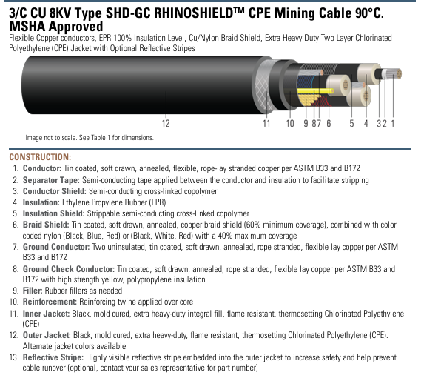
Specification:
